Внутренняя структура политических установок студенчества г. Грозного (по данным 2015 г.)

И.Н. Мощенко¹, М.В. Дебиев², М.М. Дудаев²
¹Южный федеральный университет, Ростов-на-Дону
²Грозненский государственный нефтяной технический университет
Аннотация: Работа выполнена по экспериментальным данным, полученным анкетированием в середине 2015 года среди студентов Грозненского государственного нефтяного технического университета. Всего было опрошено 107 человек. По основным социальным показателям выборка была типична для рассматриваемого вуза. Анкета состояла из двух блоков, «когнитивного» и «аффективного» характеров. В первой части прямым опросом выявлялись параметры вовлеченности в политические процессы, протестности и восприятия власти, всего 14 признаков. По ним проведен параллельный иерархический факторный анализ. На первом уровне выявлено пять независимых параметров. Индексы социально-политических ожиданий, легитимности власти, декларируемой и наблюдаемой политических активностей и оценки политической ситуации. На втором уровне все они сведены к двум факторам, определяющим общую политическую активность и когнитивную составляющую восприятия политической власти. В работе приведены функции распределения всех выявленных факторов, характеризующих структуру когнитивных составляющих политических установок. К ним на втором уровне добавлены индексы эмоционального восприятия местного и центрального политических порядков, полученные по аффективной части анкеты. Весь полученный набор факторов первого и второго уровня полностью описывает различные стороны конфликтогенности, отраженные в используемой анкете.
Ключевые слова: студенчество, г. Грозный, анкетирование, семантический дифференциал, прямой опрос, когнитивная составляющая, конфликтогенность, параллельная иерархическая факторизация, эмоциональное восприятие, политический порядок, матрица, функция распределения, многомерный анализ.

Регулярные исследования политических настроений среди молодежи способствуют получению своевременной информации об уровне социальной напряженности и, как следствие, способны формировать реальную картину о наличии или отсутствии протестной активности. По этой причине в середине 2015 года было проведено экспериментальное исследование отношения студентов Грозненского государственного нефтяного технического университета к политическому порядку [1,2]. Такой анализ политических установок студентов г. Грозного проводится нами регулярно, начиная с 2010 г. [3-6].

В середине 2015 г. было опрошено 107 студентов 2-го и 3-го курсов. Исследуемая выборка была типична для студенчества изучаемого университета по основным параметрам. Подробный социально-экономический портрет опрошенных приведен в [1,2], на нём мы останавливаться не будем.

Для измерения использовалась ранее разработанная и опробованная анкета, структура которой изложена в [7]. Она состояла из двух блоков. Один был посвящен исследованию эмоционального восприятия молодежью политической жизни. Анализ осуществлялся по технологии семантического дифференциала Ч. Осгуда [8]. Используемая при этом методика и полученные результаты подробно приведены в [1,9]. Респондентам предлагалось оценить местную и центральную политические власти по 20 бимодальным шкалам, а также наиболее приемлемый (по представлениям респондента) политический порядок (идеальный положительный), и абсолютно не устраивающий опрашиваемого (идеальный отрицательный) режим. Для количественной характеристики в работе использовался уровень эмоционального восприятия r, нормированный от -1 до +1. В соответствии с теорией К. Кумбса порождения данных респондентами (модель «идеальной точки») [10], чем ближе семантический образ реального объекта к образу положительного идеального конструкта, тем положительней уровень восприятия. И наоборот, близость к образу отрицательного конструкта говорит об отрицательности r. Исходя из этого, уровни восприятия политических порядков рассчитывались по соответствующим относительным расстояниям в семантическом пространстве в различных приближениях.
Для первичных оценок использовались модели по средним групповым параметрам. По усредненным семантическим портретам восприятия идеальных и реальных политических порядков рассчитывались относительные расстояния между ними. Искомые уровни эмоционального восприятия определялись в линейном приближении, а также по нелинейной психосемантической феноменологической модели, разработанной, исходя из концепции типичности в рамках теории катастроф [1,11].
Такой расчет по усредненным семантическим портретам дает лишь грубую оценку группового эмоционального восприятия политических порядков. Для сильно неоднородных данных основная статистическая информация содержится в функции распределения по респондентам. Для получения более адекватного результата вышеупомянутые относительные расстояния определялись для каждого респондента и уже по ним, в рамках вышеуказанных приближений, рассчитывались индивидуальные уровни эмоционального восприятия. Вычисления проводились на базе пакета многоагентного моделирования AnyLogic, реализующего метод Монте-Карло решения дифференциальных уравнений психосемантического феноменологического приближения [9,12]. В конечном итоге рассчитывались функции распределения уровней эмоционального восприятия местной и центральной политической власти по респондентам, приведенные в [9].
Второй блок анкеты носил «когнитивный» характер. Прямым опросом выявлялся социальный портрет опрашиваемых и определялись индексы вовлеченности в политические процессы, протестности и восприятия власти. При этом применялся тестовый подход [13]. Один большой вопрос о латентной конфликтогенности заменялся рядом более мелких вопросов о различных сторонах политической напряженности. Всего было использовано 14 признаков для такой оценки. Ответы на эту часть анкеты приведена в [2], здесь подробно останавливаться не будем, упомянем только основные полученные результаты.
Выявлен довольно высокий уровень социальной и экономической обеспеченности среди студенчества, 3,09 и 2,85 соответственно по значениям средних (здесь и далее, по когнитивной части данные приводятся по прямой шкале от 0 до 5). При этом оценка жизненных перспектив находится на еще более высоком уровне - 3,69. Получено, что средние уровни причастности и вовлеченности в политику 2,05 и 2,35, а обсуждаемости - 2,31. При оценке своего отношения к властным структурам респонденты выявляют в среднем высокие положительные политические настроения. Уровни согласия с решениями властей и признания их политики справедливой 3,23 и 3,28. При этом уровень обращения респондентов к органам власти в трудных ситуациях несколько ниже – 2,77. При анализе отношения учащихся к массовым акциям протеста обнаружено, что группа разделилась на две подгруппы, из которых 56% негативно относятся к протестам и остальные 44 % не против массовых выступлений. Получены оценки политической ситуации в Республике и по России в целом 3,04 и 3,24 соответственно.
Факторный анализ (классический метод) показал наличие корреляционной зависимости между первичными когнитивным оценками. Все 14 признаков сводятся к 6 независимым факторам (описывают 97% дисперсии первичных параметров), хотя можно ограничиться и 5 факторами, которые описывают 93% вариации исходных данных. При факторизации исходных данных основная трудность – интерпретация полученных результатов. В найденные факторы входят вперемешку все первичные признаки, и социологический смысл факторов не ясен.
Этого недостатка лишена разработанная нами методика параллельного иерархического факторного анализа [14]. Факторизация проводится по отдельным группам, а не по всем первичным переменным. Группировка признаков осуществляется на основе социологического смысла. При этом каждая найденная подгруппа сводится к одному фактору (в крайнем случае, двум), описывающему 100% дисперсии данной совокупности признаков. Выявленные факторы первого уровня обычно статистически зависимы, что позволяет уже на них повторить вышеописанную процедуру, получая факторы второго, а при необходимости третьего и т.д. уровней.
В настоящей работе использовалась та же анкета, что и в [14], а значит, применялись одинаковые вопросы по когнитивной части. Поэтому методика иерархической факторной кластеризации, описанная в [14] полностью подходит и к нашему случаю. Подробно останавливаться на ней не будем, тем более что обе статьи опубликованы в одном номере журнала. Здесь приведем только результаты такой факторизации.
Из 14 первичных признаков было выявлено пять подгрупп первого уровня, каждая из которых характеризуется своим индексом. В первую совокупность вошли ответы на вопросы о причастности к социально-политическим процессам и вовлеченности респондентов в эту сторону жизнедеятельности, а также об обсуждаемости этих вопросов. Фактор этой подгруппы назван нами индексом когнитивной составляющей социальной активности. Диаграмма распределения этого индекса по респондентам показана на Рис. 1. Здесь и далее (для всех выявленных факторов) использована нормировка от 0 до 1. В целом по группе декларируемая активность чуть ниже среднего уровня, как по усредненной характеристике (0,43), так и по наиболее вероятному значению (0,4), причем таким уровнем характеризуются 42% опрошенных. Низкую активность (уровень 0,2 и меньше) отметили 21%. Активностью выше среднего уровня характеризуются 33% анкетируемых, из них только 9% имеют достаточно высокий уровень (0,7 и больше).

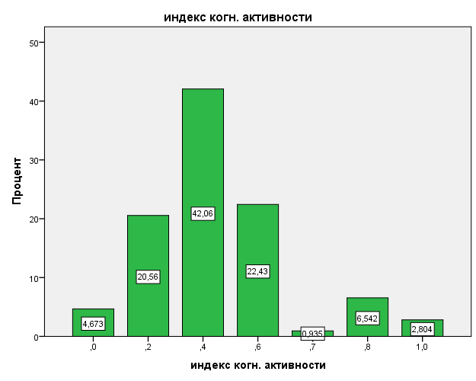
Рис.1. Индекс когнитивной составляющей социальной активности. Среднее значение 0,43.
Во вторую подгруппу входят такие первичные признаки как оценки своего экономического благосостояния, социальной защищённости и жизненных перспектив. Фактор этой подгруппы назван нами индексом социально-экономических ожиданий. Диаграмма распределения этого индекса по респондентам показана на Рис. 2.
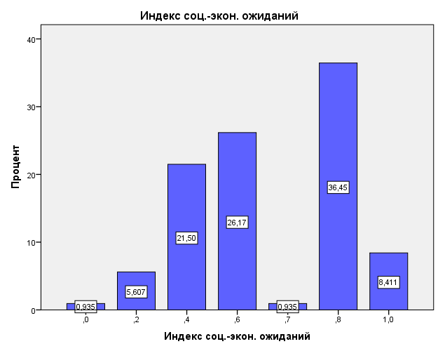
Рис.2. Индекс социально-экономических ожиданий. Среднее значение 0,64.
Следует отметить довольно высокое значение этого индекса. Усредненное по группе значение (0,64) выше среднего уровня, наиболее вероятное (0,8) вообще близко к максимуму и таким уровнем характеризуются 36% опрошенных. Низкий уровень ожиданий (0,2 и меньше) отметило всего 6,5%. Этот индекс по своей сути обратен уровню относительной депривации (вернее когнитивной составляющей этой характеристики). В соответствии с депривационной теорией политической напряженности он во многом определяет уровни эмоционального восприятия политических порядков (рассмотренных в предыдущем разделе). Однако, как показали наши исследования на других объектах, такая взаимосвязь существует только на общегрупповом статистическом уровне, в виде тенденций [15]. На индивидуальном уровне корреляция между этими параметрами практически отсутствует. То же самое наблюдается и для исследуемой аудитории. Коэффициент корреляции выявленного индекса с эмоциональным восприятием политических властей ниже 0,1.
В третью подгруппу входят такие первичные признаки, как согласие с органами власти, справедливость политики проводимой властями и расчёт на помощь властей. На их основе выявлен индекс легитимности власти. Его распределение представлено на Рис.3.
Для этого фактора наблюдаются практически те же закономерности, что для предыдущего. Всего 9% оценили легитимность власти как низкую (0,2 и меньше). Выше среднего оценили 67%, из них 30% респондентов характеризуются значением 0,8 (это наиболее вероятный уровень). Таким образом, исследуемая аудитория показала высокую оценку легитимности власти.
Четвертый индекс представляет собой когнитивную оценку политической ситуации. В него вошли оценки ситуации в Республике и России в целом. Гистограмма этого параметра представлена на Рис. 4.

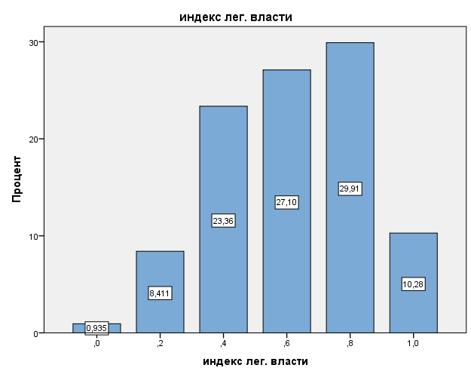
Рис.3. Индекс социально-экономических ожиданий. Среднее значение 0,61.
Как в среднем по группе, так и по индивидуальным значениям оценка политической ситуации высока. Среднее и наиболее вероятные значения 0, 65 и 0,8. При этом низкий уровень отметили всего 6,5%, а выше среднего – 74%.
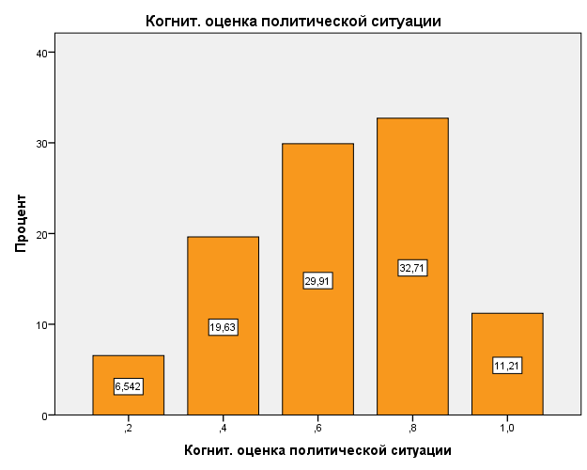
Рис.4. Индекс когнитивной оценки политической ситуации. Среднее значение 0,65.
Пятый выявленный фактор, как и первый, имеет отношение к активности респондентов. Но уже не к когнитивной составляющей, а скорее к поведенческой. Сюда вошли такие признаки как степень участия в выборах и участие в общественных движениях, а также отношение к протестным выступлениям. Нами этот параметр назван как индекс политической активности. Его гистограмма представлена на Рис. 5.
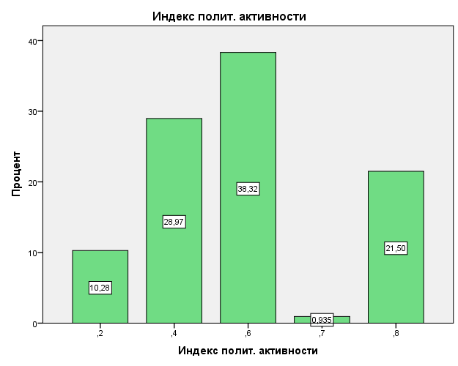
Рис.5. Индекс политической активности. Среднее значение 0,55.
Отметим, что реальная политическая активность (с элементами поведенческой составляющей) немного выше, чем декларируемая когнитивная (см. Рис. 1). Среднее и наиболее вероятное значения слегка больше среднего уровня. Низкий уровень (0,2 и меньше) характерен всего для 10%, высокий (0,8) – для 20%.
Выявленные пять индексов первого уровня (Рис. 1 – Рис. 5) описывают все стороны когнитивной составляющей конфликтогености, отраженные в анкете. Полное обсуждение полученных функций распределений выходит за рамки настоящей работы. Здесь остановимся только на некоторых моментах.
Индекс социально-экономических ожиданий, перевернутый относительно уровня 1/2, практически представляет собой когнитивную составляющую относительной депривации, что говорит об обратном влиянии этого индекса на уровень конфликтогенности. В соответствии с полученной функцией распределения (Рис. 3) эта часть конфликтогенности характеризуется значением ниже среднего.
Индекс легитимности власти также оказывает обратное воздействие на уровень конфликтогенности. Для исследуемой аудитории этот индекс характеризуется значениями выше среднего (см. Рис. 1), приводя к вкладу в социально-политическую напряженность ниже среднего уровня.
Параметр оценки политической ситуации опять же оказывает обратное влияние на напряженность и его вклад в конфликтогенность ниже среднего.
Факторизация 2-го уровня показала, что между этими тремя индексами (социально-экономических ожиданий, легитимности власти и когнитивной оценки политической ситуации) существует корреляционная связь, и их можно объединить в подгруппу, характеризующуюся одним фактором 2-го уровня, названного нами индексом когнитивного восприятия политического порядка. Такое название связано с тем, что из исходных факторов первого уровня два (индексы легитимности власти и оценки политической ситуации) по определению характеризуют когнитивную составляющую восприятия политических властей обоего уровня, а социально-экономическое ожидание через депривацию опосредованно влияет на такое восприятие. Как и используемые составляющие, этот фактор оказывает обратное влияние на конфликтогенность. Функция распределения индекса когнитивного восприятия политического порядка приведена на Рис.6. Для возможности сравнения с уровнем эмоционального восприятия политического порядка (посчитанного по аффективной части анкеты и приведенного в [9]) здесь использована такая же, как там нормировка. От -1 (соответствует восприятию отрицательного, самого не приемлемого порядка) до +1 (отношение к самому положительному, полностью устраивающему респондента политическому порядку).
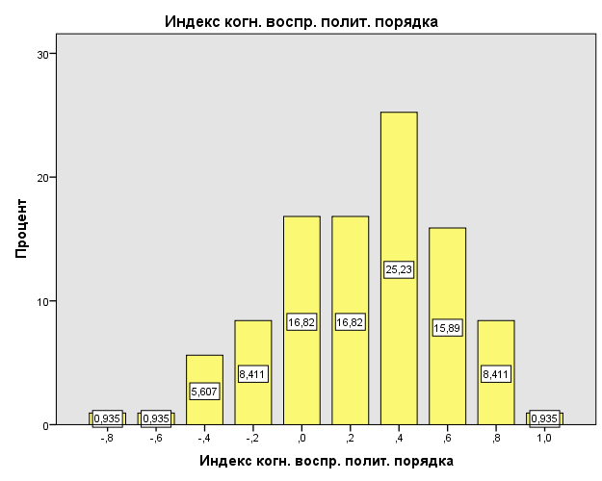
Рис.6. Индекс когнитивного восприятия политического порядка. Среднее значение 0,25.
В соответствии с гистограммами исходных признаков, полученная функция распределения характеризуется преобладанием значений выше среднего. Средним в данном случае является нулевой уровень. И когнитивная составляющая восприятия политического порядка в основном положительна. Как для усредненного по группе (0,25) и наиболее вероятного (0,4) значений, так и в целом. Отрицательное отношение к политическому порядку декларируют только 16%. При этом 17% воспринимают нейтрально, 67% - положительно.
Полученная гистограмма когнитивной составляющей отношения к политической власти похожа на диаграммы аффективных составляющих, приведенных в [9] (см. Рис. 3), но только на групповом уровне. В таблице 1 приведены коэффициенты парной корреляции между индексами второго уровня. Рассчитанные в [9] индексы эмоционального восприятия местной (r_обл) и центральной (r_Poc) мы отнесли ко второму уровню, хотя они и определены не по когнитивной части анкеты. Здесь имеется в виду уже полный набор факторов, характеризующий исследуемую группу и с когнитивной, и с аффективной стороны. Из таблицы видно, что корреляция между когнитивным восприятием власти и эмоциональным отношением политическим порядкам обоих уровней небольшая, не превышает 0,37.
Таблица 1. Коэффициенты корреляции Пирсона между факторами второго уровня.

 | Обобщ_актив | Когнит_восприят | Аффект_восприят | r_обл | r_Poc
Обобщ_актив | 1 | ,237* | ,063 | ,075 | ,045
Когнит_восприят | ,237* | 1 | ,365** | ,317** | ,371**
Аффект_восприят | ,063 | ,365** | 1 | ,940** | ,948**
r_обл | ,075 | ,317** | ,940** | 1 | ,783**
r_Poc | ,045 | ,371** | ,948** | ,783** | 1
*. Корреляция значима на уровне 0.05 (2-сторон.).
**. Корреляция значима на уровне 0.01 (2-сторон.).

Сравнение когнитивного и эмоционального восприятия власти с помощью распределению их значений по индивидуумам не совсем корректно. Когнитивное отношение строилось без дифференциации по уровню власти, а аффективное – отдельно по Республике и отдельно по России в целом. Для исправления этого недостатка коэффициенты r_обл и r_Poc с помощью классического факторного анализа были сведены к одному интегрированному индексу аффективного восприятия политического порядка. По своему построению этот индекс коррелирует с исходными параметрами с очень высокими коэффициентами (см. табл. 1). Корреляция же его с индексом когнитивного восприятия невелика (0,365).
Функция распределения индекса аффективного восприятия приведена на Рис. 7. Как мы уже отметили, в первом приближении гистограммы когнитивной и аффективной составляющих сильно похожи, хотя следует отметить, что восприятие на аффективном уровне чуть более положительно. Здесь среднее значение 0,27, отрицательно относятся 12% (против 16% для когнитивной составляющей), нейтрально - 22% (против 17%), положительно – 75% (против 67%).
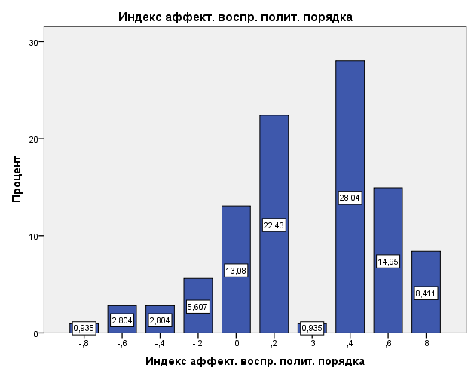
Рис.7. Индекс аффективного восприятия политического порядка. Среднее значение 0,27.
В табл. 1 приведен еще один фактор 2-го уровня, индекс общей активности. Он получен факторизацией таких факторов первого уровня как параметры когнитивной составляющей социальной активности (Рис.1) и политической активности (Рис. 5). Функция распределения этого индекса приведена на Рис. 8 (здесь, как и для исходных величин, использована прямая шкала от 0 до 1). Одна из его составляющих по многим своим значениям чуть ниже среднего уровня, вторая – чуть выше. В результате индекс общей активности в основном близок к средним параметрам. Усредненное по группе значение 0,48, наиболее вероятное – 0,4. При этом 54% опрошенных характеризуются активностью ниже среднего, а 46% - выше среднего. Следует отметить довольно компактный характер функции распределения. Основная часть респондентов имеют активность уровня либо 0,4 (40%) или 0,6 (36%).
Полученные факторы второго уровня статистически независимы и имеют разную социологическую природу. Поэтому дальнейшая факторизация не проводилась, ограничились двухуровневой иерархизацией.
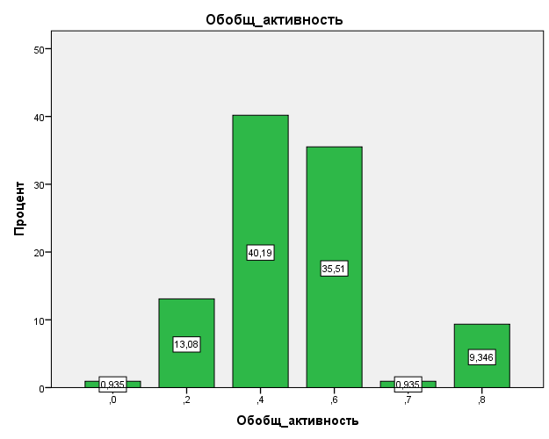
Рис.8. Индекс обобщенной активности. Среднее значение 0,48.
В заключение кратко подытожим полученные результаты. Проведенный факторный анализ позволил свести 14 первичных когнитивных параметров латентной конфликтогенности к пяти факторам первого уровня, двум факторам активности (имеющим когнитивную и поведенческую природу), индексам социально-экономических ожиданий и легитимности власти, параметру когнитивной оценки политической ситуации.
На втором уровне эти пять факторов сведены к двум независимым индексам, общей активности и когнитивного восприятия политического порядка. К этому уровню нами также добавлены факторы эмоционального восприятия политических порядков, рассчитанные по аффективной части анкеты. Весь полученный набор факторов первого и второго уровня полностью описывает различные стороны конфликтогенности, отраженные в используемой анкете.
Работа выполнена по гранту РФФИ № 14-06-00230а.

Литература
- Мощенко И.Н., Иванова М.И., Дебиев М.В., Дудаев М.М. Анализ эмоционального восприятия политического порядка студенчеством г. Грозного в 2015 г. // Инженерный вестник Дона, 2015, №4 URL: ivdon.ru/ru/magazine/archive/n4y2015/3435.
- Иванова М.И., Дебиев М.В., Дудаев М.М. Социально-политические настроения студенческой молодежи Грозного на начало 2015 года //«Инженерный вестник Дона», 2015, №4. URL: ivdon.ru/ru/magazine/archive/n4y2015/3460.
- Гайрабеков И.Г., Розин М.Д., Мощенко И.Н. Психосемантический анализ отношения студенчества г. Грозного к политическому порядку// Научная мысль Кавказа. Междисциплинарный журнал, 2011, №2. с.116-126.
- Мощенко И.Н., Иванова М.И. Сравнительный анализ уровня политической напряженности среди студенчества некоторых регионов Северного Кавказа (по результатам психосемантического феноменологического моделирования) // Инженерный вестник Дона, 2011. №3. URL: ivdon.ru/magazine/archive/n3y2011.
- Мощенко И.Н., Иванова М.И. Изменения восприятия политического порядка студенчеством г. Грозного в 2011 – 2013 гг. // «Мир Кавказу». Результаты исследований и материалы конференции, 25-26 ноября 2013, г. Ростов-на-Дону / Отв. ред. А.В. Сериков. Ростов-на-Дону: МАРТ, 2013 – С. 127-131.
- Иванова М.И., Дебиев М.В., Садаева З.С., Чакаев Б.З. Анализ политических установок и диагностика социальной напряженности в г. Грозном (на конец 2013 г.) //«Инженерный вестник Дона», 2014, №4. URL: ivdon.ru/ru/magazine/archive/N4y2014/2613.
- Иванова М.И., Мощенко И.Н., Бугаян И.Ф. Отношение студенчества РГСУ к политической жизни в конце 2013 года // Инженерный вестник Дона. – 2014. – № 2. URL: ivdon.ru/ru/magazine/archive/n2y2014/2560.
- Tzeng O. C. S., Tzeng C. H. What is wrong with using entropy in stratifying semantic subspase-an answer to murakamis critiques an Osgoodian approach //Psychologia. – 1981. – V. 24. – N. 2. – Pp. 115-128.
- Дерлыш Д.В., Мощенко И.Н. Модели восприятия студенческой молодежью социально-политических процессов в Чеченской Республике // Актуальные проблемы моделирования, проектирования и прогнозирования социальных и политических процессов в мультикультуральном пространстве современного общества. (г. Ростов-на-Дону, 4 - 8 апреля 2016 г.) – Ростов н/Д: Изд-во СКНЦ ВШ ЮФУ, 2016, в печати.
- Coombs, Clyde H. A theory of data. Oxford, England: Wiley. (1964). 585 p.
- Мощенко И.Н., Иванова М.И., Бугаян И.Ф. Типичные модели группового эмоционального восприятия политического порядка //Научное обозрение, 2013 г., №2. URL: sced.ru/ru/index.php?option=com_content&view=article&id=107%3Aq& catid=21&Itemid=18.
- Мощенко И.Н., Иванова М.И. Стохастическая интерпретация психосемантической феноменологической модели оценок социальных установок // Инженерный вестник Дона, 2015, №2. URL: ivdon.ru/ru/magazine/archive/n2y2015/2948.
- Толстова Ю.Н. Измерение в социологии: Курс лекций. - М.: Инфра-М, 1998.- 224 с.
- Мощенко И.Н., Бугаян И.Ф. Многоуровневая модель латентной конфликтогенности студенчества РГСУ (по данным на середину 2014 г.) Инженерный вестник Дона, 2016, №1 URL: ivdon.ru/ru/magazine/archive/n1y2016/3616.
- Мощенко И.Н., Мощенко О.А. Многомерная модель социальных установок политически активной части населения Ростовской области // Инженерный вестник Дона, 20015, №4, ч.2 URL: ivdon.ru/ru/magazine/archive/n4p2y2015/3448.

References
- Moshchenko I.N., Ivanova M.I., Debiev M.V., Dudaev M.M. Inženernyj vestnik Dona (Rus), 2015, №4 URL: ivdon.ru/ru/magazine/archive/n4y2015/3435.
- Ivanova M.I., Debiev M.V., Dudaev M.M. Inženernyj vestnik Dona (Rus), 2015, №4. URL: ivdon.ru/ru/magazine/archive/n4y2015/3460.
- Gayrabekov I.G., Rozin M.D., Moshchenko I.N. Nauchnaya mysl' Kavkaza. Mezhdistsiplinarnyy zhurnal, 2011, №2. Pp.116-126.
- Moshchenko I.N., Ivanova M.I. Inženernyj vestnik Dona (Rus), 2011, №3. URL: ivdon.ru/magazine/archive/n3y2011.
- Moshchenko I.N., Ivanova M.I. Vserossiyskiy nauchnyy forum «Mir Kavkazu». Rezul'taty issledovaniy i materialy konferentsii, 25-26 noyabrya 2013, g. Rostov-na-Donu. Otv. red. A.V. Serikov. Rostov-na-Donu: MART, 2013. Pp. 127-131.
- Ivanova M.I., Debiev M.V., Sadaeva Z.S., Chakaev B.Z., Inženernyj vestnik Dona (Rus), 2014, №4 URL: ivdon.ru/ru/magazine/archive/N4y2014/2613.
- Ivanova M.I., Moshchenko I.N., Bugayan I.F. Inženernyj vestnik Dona (Rus), 2014, №2. URL: ivdon.ru/ru/magazine/archive/n2y2014/2560.
- Tzeng O. C. S., Tzeng C. H. What is wrong with using entropy in stratifying semantic subspase-an answer to murakamis critiques an Osgoodian approach Psychologia. 1981. V. 24. N. 2. Pp. 115-128.
- Derlysh D.V., Moshchenko I.N. Modeli vospriyatiya studencheskoy molodezh'yu sotsial'no-politicheskikh protsessov v Chechenskoy Respublike. Aktual'nye problemy modelirovaniya, proektirovaniya i prognozirovaniya sotsial'nykh i politicheskikh protsessov v mul'tikul'tural'nom prostranstve sovremennogo obshchestva. (g. Rostov-na-Donu, 4 - 8 aprelya 2016 g.). Rostov n/D: Izd-vo SKNTs VSh YuFU, 2016, in print.
- Coombs, Clyde H. A theory of data. Oxford, England: Wiley. (1964). 585 p.
- Moshchenko I.N., Ivanova M.I., Bugayan I.F. Nauchnoe obozrenie, 2013, №2. URL: sced.ru/ru/index.php?option=com_content&view=article&id= 107%3Aq&catid=21&Itemid=18.
- Moshchenko I.N., Ivanova M.I. Inženernyj vestnik Dona (Rus), 2015, №2 URL: ivdon.ru/ru/magazine/archive/n2y2015/2948.
- Tolstova Yu.N. Izmerenie v sotsiologii: Kurs lektsiy [Measurement in sociology: Course of lectures]. M.: Infra-M, 1998. 224 p.
- Moshchenko I.N., Bugayan I.F. Inženernyj vestnik Dona (Rus), 2016, №1 URL: ivdon.ru/ru/magazine/archive/n1y2016/3616.
- Moshchenko I.N., Moshchenko O.A. Inženernyj vestnik Dona (Rus), 2015, №4 p.2. URL: ivdon.ru/ru/magazine/archive/n4p2y2015/3448.

